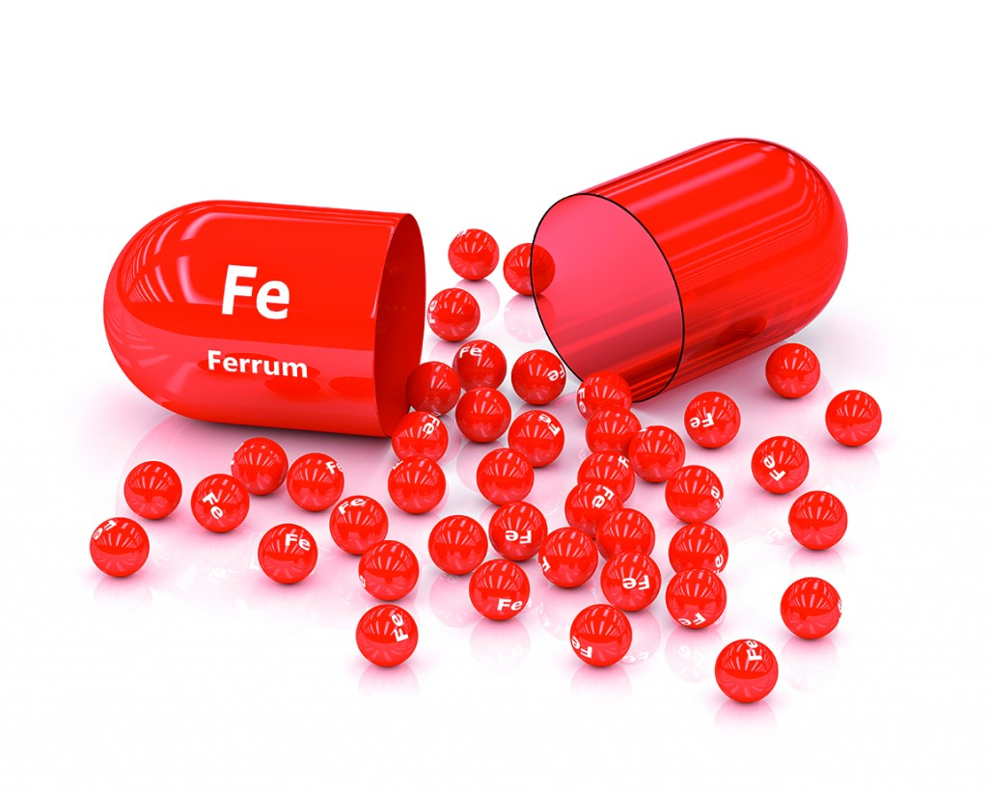
АНЕМИЯ: «ЖЕЛЕЗНЫЙ»АРГУМЕНТ

В нашей крови есть особые клетки – эритроциты, их еще называю «красные клетки крови», потому что именно они и придают ей такой цвет. Эритроциты переносят кислород от легких по кровеносным сосудам к мозгу и другим органам и тканям. В эритроцитах есть гемоглобин – красный, богатый железом белок: вот он-то и доставляет кислород к каждой клетке нашего организма. Если железа будет мало, значит, снизится уровень гемоглобина, и тогда клетки начнут страдать от нехватки кислорода. Это состояние и называется анемией.
Чем неприятна анемия во время беременности? Во-первых, не хватает кислорода как маме, так и ребенку, значит, у малыша еще внутриутробно может возникнуть кислородное голодание (гипоксия). Во-вторых, у ребенка тоже может появиться анемия, причем как во время беременности, так и после рождения. Еще при анемии чаще бывает токсикоз и какие-то другие осложнения беременности. Есть и другой важный момент: в родах женщина всегда теряет какое-то количество крови, и если у нее есть анемия, то восстановить свое здоровье после рождения ребенка может быть сложнее.
Чтобы узнать уровень гемоглобина и есть или нет анемия, делают общий анализ крови.
Нормальным для женщины считается уровень гемоглобина 120–140 г/л.
Во время беременности цифры немного другие:
– 110 г/л – это нижняя граница нормы;
– 90–110 г/л – легкая степень анемии;
– 70–90 г/л – средняя степень анемии;
– менее 70 г/л –тяжелая степень анемии.
Почему возникает анемия
Есть разные виды анемии, но во время беременности практически всегда она появляется из-за нехватки железа.
Само по себе железо в нашем организме не синтезируется, мы получаем его с пищей или водой. Поэтому если в пище его мало или оно плохо усваивается в желудочно-кишечном тракте, будет его дефицит. И беременность этому дефициту только способствует.
– Эстрогены, уровень которых во время беременности сильно повышается, тормозят всасывание железа в кишечнике.
– Токсикоз и особенно рвота – еще одна причина, из-за которой всасываемость железа уменьшается.
– Во время беременности многие женщины перестают есть мясо. Им просто его не хочется или оно даже вызывает отвращение. А мясо – это основной поставщик железа в наш организм.
– Ребенок в животе у мамы растет, ему для развития тоже нужно железо. Где его взять, сам-то он пока не ест? Только из организма мамы. Если железа на двоих не хватает, то у мамы возможна анемия.
– Если женщина забеременела повторно, а между родами прошло мало времени, то запасы железа у нее еще не восстановились. Вот почему врачи рекомендуют планировать следующую беременность через два года после предыдущей (чтобы уровень железа успел восстановиться).
Самые первые симптомы анемии – это слабость, усталость, сонливость, головокружение, плохое настроение. Но все эти признаки часто встречаются у будущих мам, особенно в I триместре, когда идет резкая гормональная перестройка и организм адаптируется к новому состоянию. И женщина нередко думает, что это обычные неудобства беременности. Да и вообще, если анемия легкой степени, то никаких симптомов может и не быть (низкий гемоглобин выявляют только при общем анализе крови). И только при среднетяжелой и тяжелой формах анемии появляются уже характерные симптомы:
– Кожа становится бледной, слизистые тоже бледнеют. Но сама по себе бледная кожа еще не значит, что есть анемия, надо еще посмотреть на цвет слизистых оболочек (глаз) или ногтей.
– Кожа сохнет, на ней могут быть трещины, волосы и ногти становятся ломкими. Все это возникает из-за нехватки кислорода. На что еще можно обратить внимание – у беременных обычно волосы становятся густыми, при анемии же они могут выпадать, причем усиленно.
– Во рту появляется стоматит, на губах – заеды (хейлит). Кислорода не хватает, нарушается питание в тканях – отсюда и эти болячки на коже и слизистых.
– Меняются вкус и обоняние: хочется нюхать ацетон, краски или есть мел – это возникает из-за атрофии вкусовых сосочков языка и нарушения восприятия запахов.
– Кожа может не только побледнеть, но еще и пожелтеть. При железодефицитной анемии часто нарушается обмен каротина (витамина А). Наиболее выражена желтизна в области носогубного треугольника.
Как предотвратить и лечить анемию
Кто-то скажет, что анемия во время беременности – это обычное дело и в этом нет ничего страшного. Да, это так, анемия есть у 40–60% будущих мам, но это не значит, что надо просто сидеть и ждать, когда она появится. Анемию можно предотвратить, и это гораздо лучше, чем потом лечить ее. Начать нужно с самого простого – питаться правильно, ведь железо поступает в организм именно с пищей. Лучше всего усваивается железо из продуктов животного происхождения. Поэтому для профилактики железодефицитной анемии необходимо есть мясо (говядину, свинину), птицу, рыбу или печень. Но даже из этих продуктов железо всосется только на 10–30% – здесь все зависит от состояния конкретного организма. Есть железо и в некоторых растительных продуктах: гречке, яблоках, гранатах. Очень часто именно их советуют есть сторонники всего натурального и здорового. Но одними яблоками или гречкой гемоглобин не удержишь, железа там хотя и много, но вот усваивается всего лишь примерно 5–7% этого микроэлемента.
Если анемия уже появилась, то рассчитывать только на питание не стоит. Надо идти к врачу и начинать лечение анемии. Обычно доктор назначает препараты железа. Они безопасны для ребенка, но у многих есть побочные эффекты: тошнота и запор. Поэтому не всегда препарат сразу подходит, иногда приходится его менять.
Уровень гемоглобина быстро поднять сложно, обычно он увеличивается через три-пять недель, так что ждать результатов лечения придется долго. И даже когда гемоглобин придет в норму, это не значит, что лечение надо прекратить. Препараты придется принимать еще некоторое время, чтобы создать запас железа и для себя, и для ребенка.
Но даже из лекарств железо может всасываться не полностью, кроме того, оно совместимо не со всеми веществами. Например, кальций и магний уменьшают всасывание железа. Поэтому пищу, которая содержит много кальция и магния, лучше съесть через два часа после приема железа. Как это выглядит в жизни: мясо не едим вместе с молоком, препараты железа молоком не запиваем и не едим вместе с ними бутерброд с сыром. Еще затрудняют усвоение железа кофеин и танин. Так, одна чашка чая вдвое снижает усвояемость железа. Поэтому кофе и чая во время лечения анемии лучше пить поменьше. Но есть вещества, которые улучшают всасывание железа. Это – витамин С: чтобы железо хорошо усваивалось, надо ежедневно получать 75 мг этого витамина. Для хорошего гемоглобина нужна еще и фолиевая кислота, ее тоже можно принимать дополнительно. Поэтому продукты, в которых много витамина С и фолиевой кислотой, едят вместе с продуктами, содержащими много железа: например, после мяса можно съесть апельсин или готовить мясо со шпинатом.
Как видим, до анемии лучше дело не доводить. Поэтому сдавайте анализы крови, питайтесь правильно, прислушивайтесь к советам врача – и тогда ваш гемоглобин, а значит, и здоровье всегда будут на высоте!

